Domácí příprava 30. 3. – 1. 4. (pondělí – středa)

Český jazyk
- Pracovní list (následující strany) – vyplněný pracovní list prosím zaslat opět na e-mail nebo fotkou na WhatsApp
Matematika
- Pracovní list (následující strany) – vyplněný prosím zaslat na e-mail či WhatsApp
- Pracovní sešit str. 42/2,6,8
Anglický jazyk
- Pracovní list (následující strany) – vyplněný prosím zaslat na e-mail či WhatsApp
- Pracovní sešit str. 29/4 – Pojmenuj předmět podle obrázku a poté zapiš, který den tento předmět máme ve škole (využij vzorovou větu)
- Nahrála jsem krátké video na výslovnost slovíček předmětů ve škole (ty, které jste si zapisovali do slovníčku), kdyby někdo chtěl, ozvěte se a já vám ho pošlu mailem nebo WhatsAppem
Přírodověda
- Učebnice str. 58 – přečíst si Dýchací soustavu
- Zápis do sešitu
Dýchací soustava
- slouží k dýchání
- dýchací soustavu tvoří: dutina nosní, nosohltan, hrtan, průdušnice, průdušky, plíce
- dutina nosní a nosohltan bývají často napadeny viry a bakteriemi (nachlazení, chřipka, angína atd.)

- K zápisu prosím nakreslit zjednodušený obrázek podle učebnice i s popisky jednotlivých částí dýchací soustavy

Další úkoly vložím ve čtvrtek 2. 4. Děkuji a ať se daří!
Úkoly navíc pro zájemce na zahnání nudy
Výtvarná výchova
- Zadání na tento týden: Portrét člena rodiny (popřípadě autoportrét)
Informatika
- Napiš ve Wordu dopis pro některou paní učitelku ze školy - pošli ho opět na e-mail (já ho popřípadě dotyčné paní učitelce předám J)
Anglický jazyk
- Podívej se na krátký příběh https://www.youtube.com/watch?v=4GsjEPRMzdw

Hudební výchova
- Udělej si jednoduchý hudební kvíz! Pak se koukni dole na řešení.
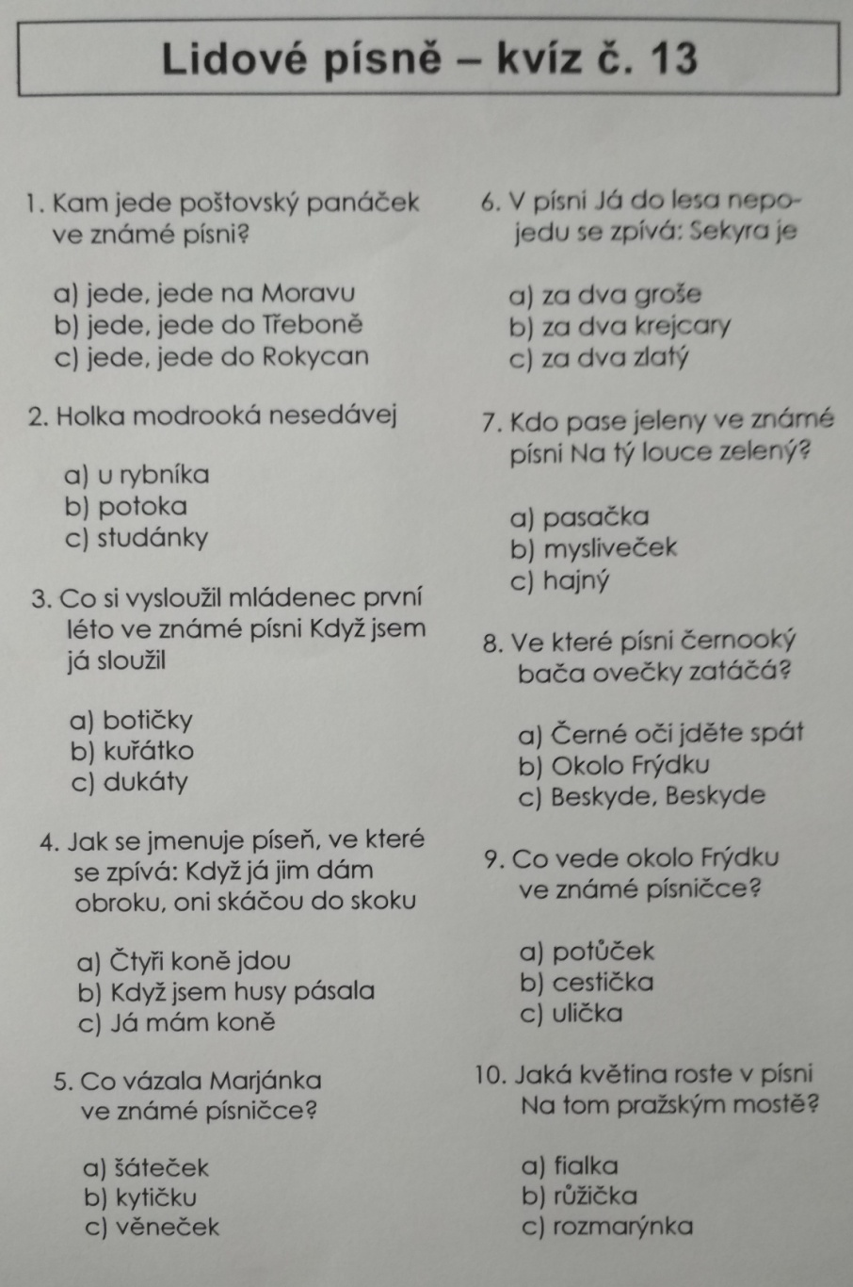
- Zpívej si veselé písničky! J

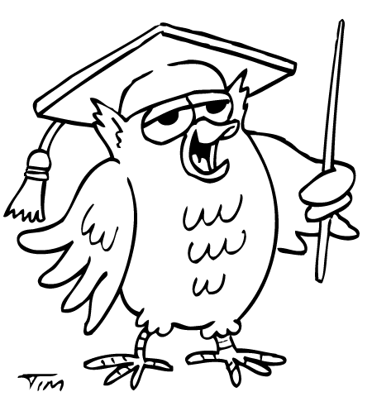
Pracovní list – Český jazyk
Řešení: 1c, 2b, 3b, 4c, 5a, 6c, 7b, 8c, 9b, 10c

1. I,Í nebo Y,Ý? Vždy si nejprve řekni vzor v daném tvaru (mladý, jarní).

Včel__ med, se star__m__ stromy, mil__ lidé, ojediněl__ člověk, cel__ den, prav__ úhel, čap__ hnízdo, s játrov__m__ knedlíčky, vanilkov__ krém, soukrom__ detektivové,

2. K zadaným obrázkům vytvoř větu o tom, co budeš s danými věcmi dělat.
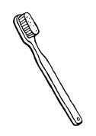
_________________________________________________________
_________________________________________________________
3. Dvěma barvami rozliš, co se děje teď (přítomný čas) a co teprve bude (budoucí čas).

spí
večeříš
půjdu

uvaříme
dívá se
budou mít

4. Kde jsou? V osmisměrce najdi 5 sloves.
M | P | X | V | G | H
C | A | S | P | T | R
Y | D | L | Z | S | A
F | A | B | U | Í | J
L | T | K | R | J | T
Í | Č | I | Ř | K | E

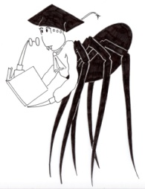
Matematika
1. Seřaď čísla od největšího po nejmenší.

2,89 0,06 8,4 0,3 5,78 9,65
_________________________________________________________________
2. Vypočítej zpaměti.

1,2 + 6,7 = 9,62 + 0,34 =
4,9 + 1,5 = 3,05 + 7,81 =
7,7 – 5,3 = 2,59 – 1 =
8 – 0,8 = 1,50 – 0,20 =
3. Zaokrouhli desetinná čísla.
a) na jednotky b) na desetiny
2,20 ≐ 5,32 ≐
8,6 ≐ 0,89 ≐
7,15 ≐ 4,96 ≐
4. Doplň tabulku. Vždy stejné číslo zaokrouhli na jednotky a poté na desetiny.

≐ | Na jednotky | Na desetiny
2,57
6,14
8,93
4,10
0,07
Anglický jazyk
1. Podívej se na rozvrh Joe Bradleyho a o každém tvrzení rozhodni, zda je pravda (T – true), nebo lež (F – false).

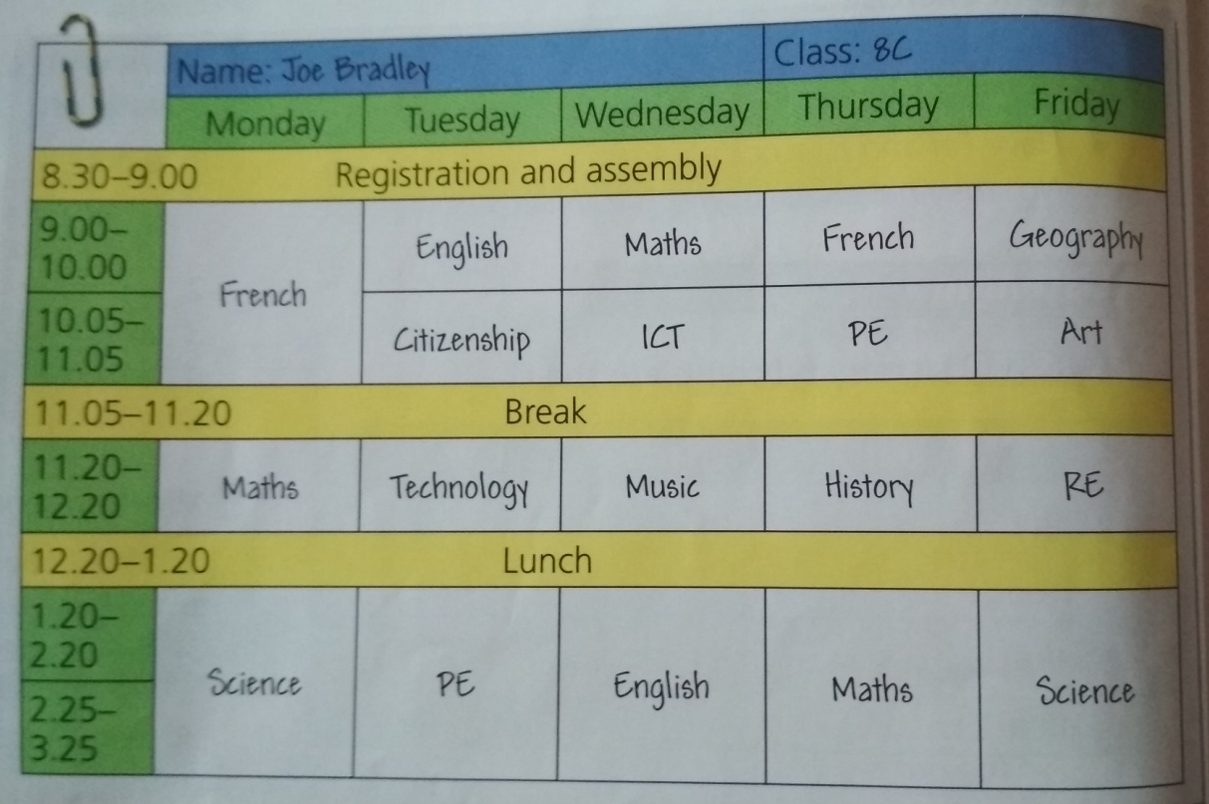

a. Joe is in class 8C. ____
b. On Tuesday he has got English, Citizenship, French and PE. ____
c. Joe has got some lessons on Saturday. ____
d. He has got Maths on Monday, Wednesday and Thursday. ____
e. He has got Geography from 9.00 to 10.00 on Friday. ____
2. Co je to za předmět ve škole? Napiš.

a. tamsh ________________________
b. stichrmye _____________________
c. roihsyt ________________________
d. icums _________________________

